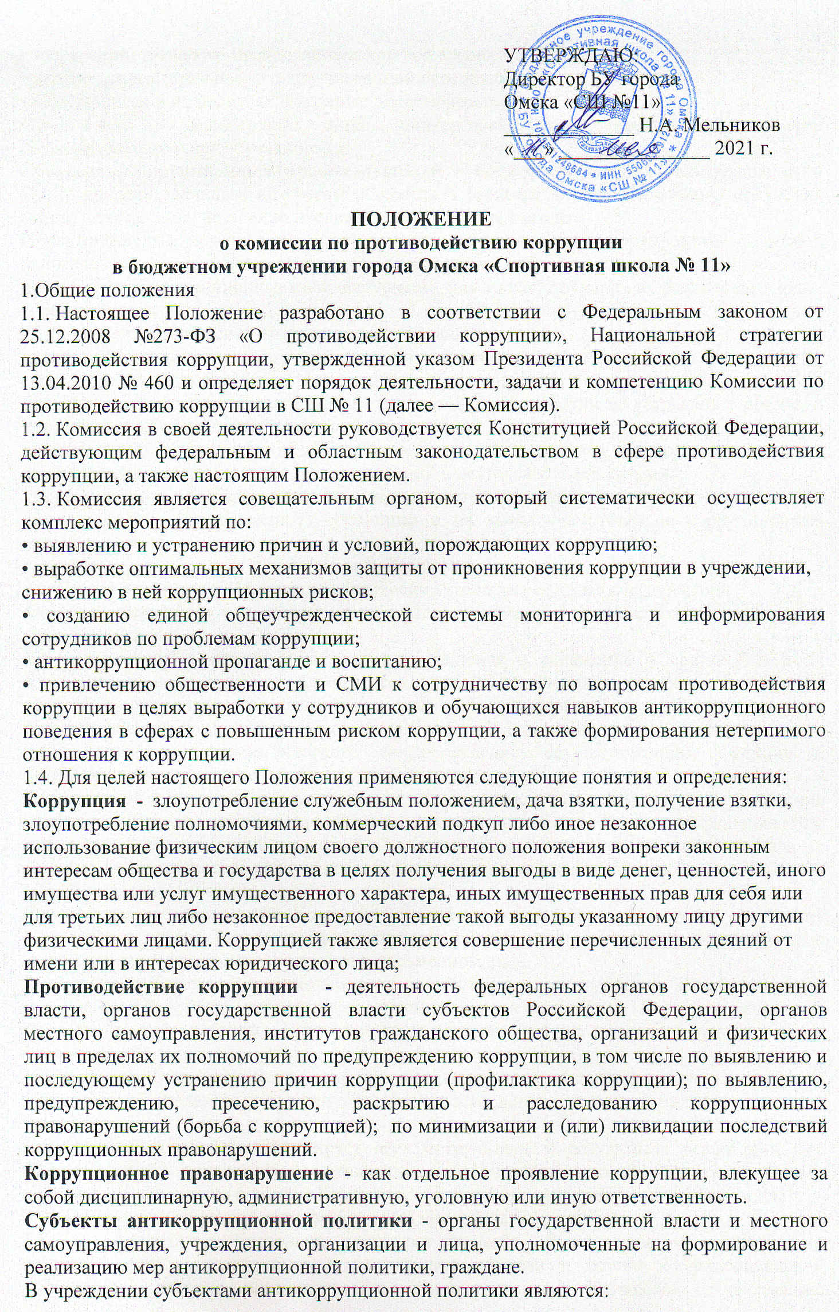• тренерский, тренерско-преподавательский коллектив;
• учебно-вспомогательный и обслуживающий персонал;
• обучающиеся и их родители (законные представители);
• физические и юридические лица, заинтересованные в качественном оказании образовательных услуг обучающимся.
Субъекты коррупционных правонарушений - физические лица, использующие свой статус вопреки законным интересам общества и государства для незаконного получения выгод, а также лица, незаконно предоставляющие такие выгоды.
Предупреждение коррупции - деятельность субъектов антикоррупционной политики, направленная на изучение, выявление, ограничение либо устранение явлений условий, порождающих коррупционные правонарушения, или способствующих их распространению.
2. Задачи Комиссии.
2.1. Комиссия для решения стоящих перед ней задач:
- координирует деятельность учреждения по устранению причин коррупции и условий им способствующих, выявлению и пресечению фактов коррупции и её проявлений;
- вносит предложения, направленные на реализацию мероприятий по устранению причин и условий, способствующих коррупции в учреждении;
- вырабатывает рекомендации для практического использования по предотвращению и профилактике коррупционных правонарушений в деятельности учреждения;
- взаимодействует с правоохранительными органами по реализации мер, направленных на предупреждение (профилактику) коррупции и на выявление субъектов коррупционных правонарушений.
3. Порядок формирования и деятельность Комиссии
3.1. Состав Комиссии и Положение о комиссии утверждается приказом директора.
Комиссия формируется в составе председателя комиссии, его заместителя, секретаря и членов комиссии.
3.2. Председатель комиссии может принять решение о включении в состав Комиссии должностных лиц органа местного самоуправления, осуществляющего функции и полномочия учредителя, ответственных за работу по профилактике коррупционных и иных правонарушений. Данные лица включаются в состав Комиссии в установленном порядке по согласованию с органом местного самоуправления, осуществляющим функции и полномочия учредителя, на основании запроса директора.
3.3. Комиссия формируется таким образом, чтобы исключить возможность возникновения конфликта интересов, который мог бы повлиять на принимаемые Комиссией решения. При возможном возникновении конфликта интересов у членов Комиссии в связи с рассмотрением вопросов, включенных в повестку дня заседания, они обязаны до начала заседания заявить об этом.
Присутствие на заседаниях Комиссии ее членов обязательно. В случае отсутствия возможности членов Комиссии присутствовать на заседании, они вправе изложить свое мнение по рассматриваемым вопросам в письменном виде.
3.4. 3аседание Комиссии правомочно, если на нем присутствует не менее 2/3 общего числа его членов. В случае несогласия с принятым решением, член Комиссии вправе в письменном виде изложить мотивированное мнение, которое подлежит приобщению к протоколу.
Место, время проведения и повестку дня заседания определяет председатель комиссии. В отсутствие председателя комиссии его обязанности исполняет заместитель председателя комиссии.
Председатель комиссии информирует всех сотрудников о результатах реализации мер противодействия коррупции в учреждении, дает соответствующие поручения своему заместителю, секретарю и членам Комиссии, осуществляет контроль за их выполнением.
Члены Комиссии обладают равными правами при принятии решений.
3.5. Член Комиссии добровольно принимает на себя обязательства о неразглашении сведений, затрагивающих честь и достоинство граждан и другой конфиденциальной информации, которая рассматривается (рассматривалась) Комиссией. Информация, полученная Комиссией, может быть использована только в порядке, предусмотренном федеральным законодательством об информации, информатизации и защите информации.
3.6. Организационно - техническое и документационное обеспечение деятельности Комиссии, а также информирование членов комиссии и других лиц, участвующих в заседании комиссии, о дате, времени и месте проведения заседания, ознакомление членов комиссии с материалами, представляемыми для обсуждения на заседании Комиссии, осуществляются секретарем комиссии.
4. Полномочия Комиссии.
4.1. Комиссия координирует деятельность учреждения по реализации мер противодействия коррупции.
4.2. Комиссия вносит предложения на рассмотрение тренерского совета учреждения по совершенствованию деятельности в сфере противодействия коррупции, а также участвует в подготовке проектов локальных нормативных актов по вопросам, относящимся к ее компетенции.
4.3. Участвует в разработке форм и методов осуществления антикоррупционной деятельности и контролирует их реализацию.
4.4. Рассматривает предложения о совершенствовании методической и организационной работы по противодействию коррупции в учреждении.
4.5. Содействует внесению дополнений в локальные нормативные акты с учетом изменений действующего законодательства.
4.6. В зависимости от рассматриваемых вопросов, к участию в заседаниях Комиссии могут привлекаться иные лица, по согласованию с председателем Комиссии.
4.7. Решения Комиссии принимаются на заседании открытым голосованием простым большинством голосов присутствующих членов Комиссии и носят рекомендательный характер, оформляется протоколом, который подписывает председатель Комиссии и секретарь, а при необходимости, реализуются путем принятия соответствующих приказов и распоряжений директора, если иное не предусмотрено действующим законодательством.
4.8. Копия протокола по решению Комиссии может быть направлена в орган местного
самоуправления, осуществляющего функции и полномочия учредителя, а также иным
заинтересованным лицам.
5. Внесение изменений
5.1. Внесение изменений и дополнений в настоящее Положение осуществляется путем подготовки проекта Положения в новой редакции заместителем председателя Комиссии.
6. Порядок создания, ликвидации, реорганизации и переименования
6.1. Комиссия создается, ликвидируется, реорганизуется и переименовывается приказом директора.

